**Dlaczego profil na clutchu jest niezbędny, gdy prowadzimy firmę w branży IT?**

**Chcesz zaznaczyć swoją obecność w sieci i potwierdzić autentyczność oraz doświadczenie? Przeczytaj w naszym artykule dlaczego profil na Clutch'u Ci w tym pomoże!**

W dzisiejszym cyfrowym świecie, obecność firmy IT w Internecie jest kluczowa, a **profil na Clutch** może znacząco przyczynić się do budowania jej wiarygodności.

**Budowanie wiarygodności i reputacji na rynku międzynarodowym**

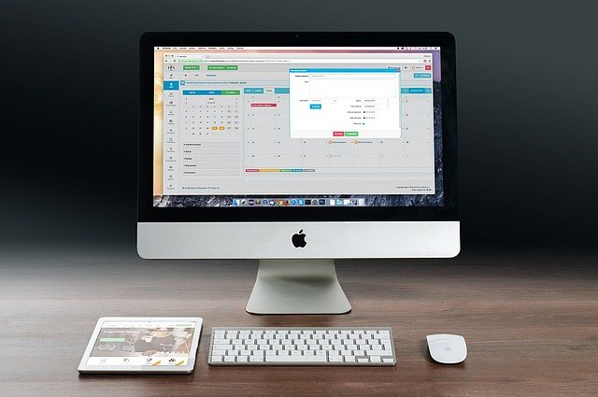

Clutch, będąc renomowaną platformą do oceny i recenzji firm z branży technologicznej, oferuje możliwość prezentacji sukcesów i kompetencji firmy. Recenzje klientów, które są publikowane na platformie, są weryfikowane, co dodaje autentyczności i buduje zaufanie potencjalnych klientów. Firmy z silną obecnością i pozytywnymi opiniami często postrzegane są jako bardziej wiarygodne i kompetentne. Profil na platformie nie tylko wzmacnia reputację firmy, ale również zwiększa jej widoczność wśród potencjalnych klientów. Dzięki zaawansowanym funkcjom wyszukiwania na Clutch potencjalni partnerzy, ambasadorzy czy klienci mogą łatwo znaleźć przedsiębiorstwa spełniające ich specyficzne potrzeby. Posiadanie profilu ułatwia dotarcie do nowych rynków i klientów, którzy szukają specjalistów w określonych technologiach lub branżach. Regularne aktualizacje profilu i publikowanie nowych projektów czy osiągnięć może dodatkowo przyciągnąć uwagę i generować nowe zapytania ofertowe.

**Znaczenie feedbacku i rozwoju a profil na Clutchu**

Zbieranie cennego feedbacku od klientów to kolejna, ważna funkcja Clutcha. Opinie te mogą być wykorzystane do dalszego rozwoju firmy, poprawy procesów, jak również jako materiał do analiz i strategii marketingowych. Dodatkowo, firma może wykorzystać pozytywne recenzje jako narzędzie marketingowe, demonstrując sukcesy i kompetencje. W świecie IT, gdzie konkurencja jest ogromna, a technologie szybko się zmieniają, ciągłe uczenie się i adaptacja do nowych trendów są kluczowe. *Profil na Clutch'u daje możliwość pokazania, jak firma rozwija się i reaguje na potrzeby rynku. Jak powinna wyglądać nasza przestrzeń na tego typu platformie? Odwiedź profil fireup.pro, dostępny pod linkiem:* <https://clutch.co/profile/fireuppro> *i inspiruj się naszymi rozwiązaniami.*